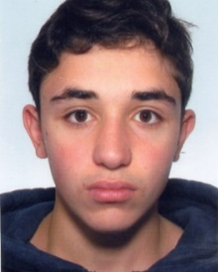
MAAMERI Hamid
2 bis rue du soleil levant
91160 LONGJUMEAU
07.82.06.06.55
maameri.hamid@yahoo.com

17 ans.
(18 ans en septembre)
Nationalité : Française

BTS FLUIDE ENERGETIQUE ET DOMOTIQUE OPTION GENIE CLIMATIQUE ET FLUIDIQUE.

DIPLOMES

- 2015-2016 : BAC STI2D option EE avec mention assez bien
- 2016 : BAFA avec l'organisme 2M (Mer & Montagne)
- 2012-2013 : Brevet des collèges avec mention assez bien

FORMATION

- 2015-2016 : Terminale STI2D option énergie environnement au Lycée Parc Vilgénis

COMPETENCES

- Informatique : Maitrise des logiciels Word, Excel et Powerpoint.
Connaissance des logiciels SolidWorks et Psim.

EXPÉRIENCE PROFESSIONNELLE

- 2012 – 2013 : Stage d'une semaine dans l'entreprise Malakoff Médéric
- Aout 2016 : Animateur colonie avec organisme 2M (3 semaines).
- Aout 2016 : Intérimaire agent de piste Société ALIZYA à l’aéroport de Roissy.

LANGUES

- Anglais
- Espagnol
- Arabe (Notions)

AUTRES

- 2015 : Permis de conduire.
Actuellement en conduite accompagnée. Obtention du permis prévu en Septembre.

CENTRES D'INTÉRÊT
- Judo : Actuellement en préparation au passage de la ceinture noire

